使用手册

温馨提示：

1.在1LIFE ME文件夹里点击LifePredictionSystem.exe，即可运行预测系统软件。也可以选择在github上面下载，里面可以查询历届版本：

Github:

https://github.com/WinterSquire/LifePredictionSystem

下载zip界面：

https://ci.appveyor.com/project/WinterSquire/lifepredictionsystem/build/artifacts

2.选择预测的原始数据提供在：./script/data目录里,当选择CNN，则在CNN文件夹里，当选择KNN，则在KNN文件夹里。

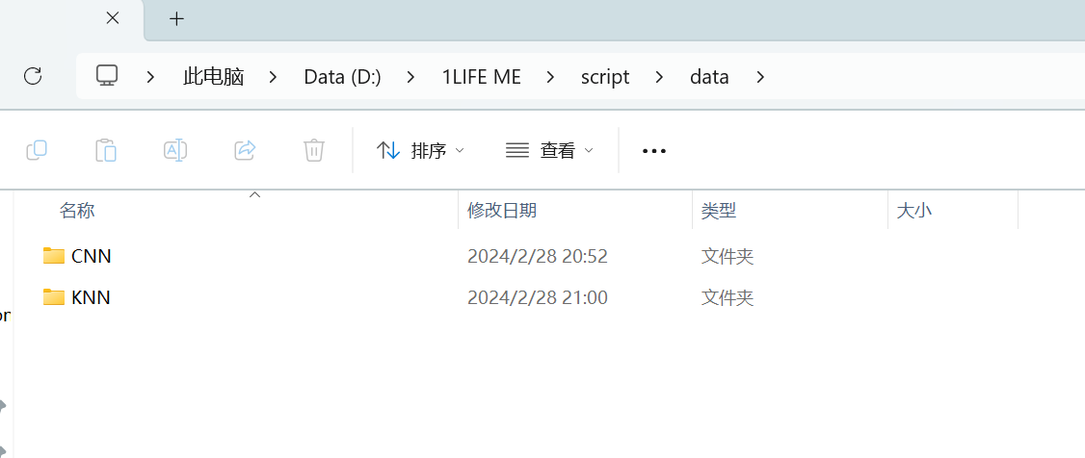

3.在使用KNN时，因为选择的是四分类，则要在右上角界面选择第几类，再选择相应的文件，即可点击预测。

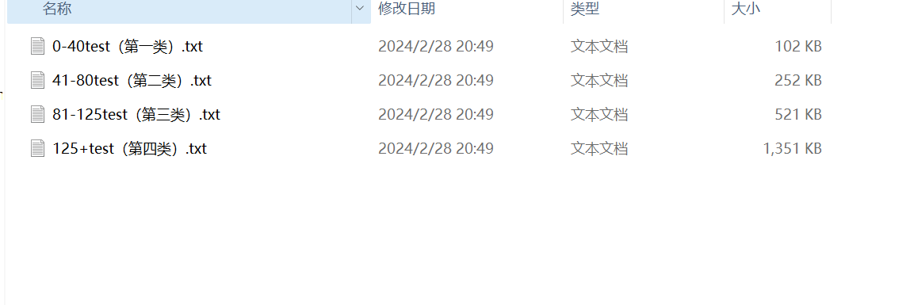

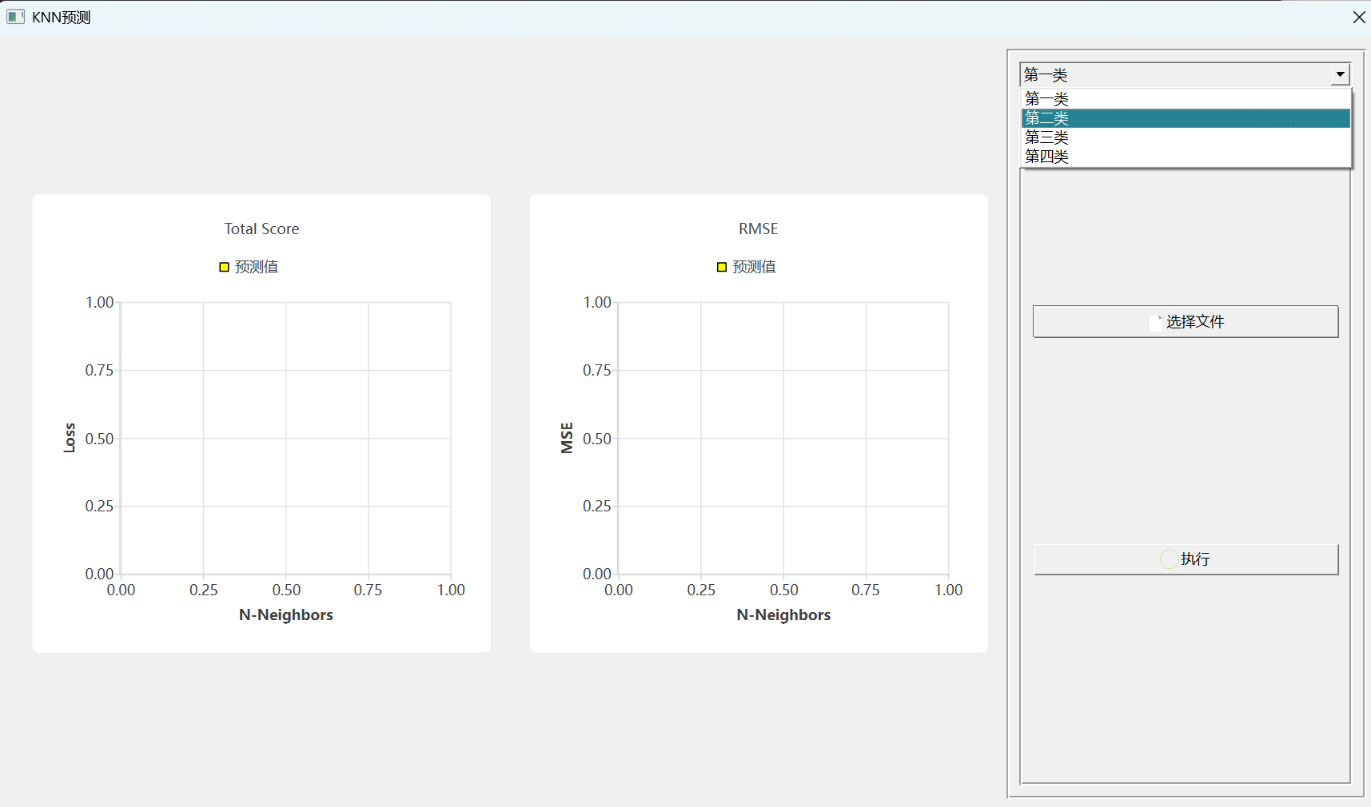

4.在预测运行，显示评估指标的时候，强行中途退出预测软件系统，会出现提醒弹窗。

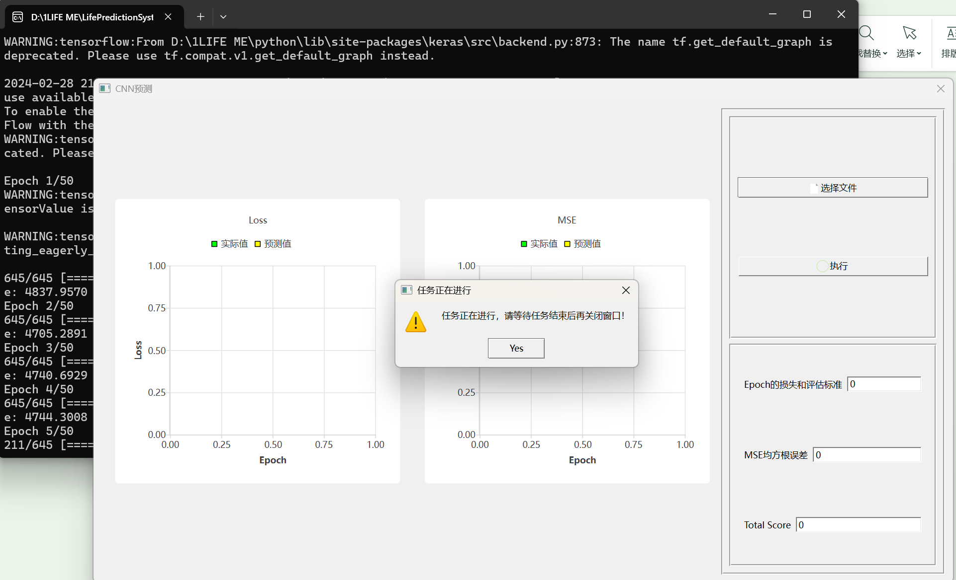

By Michael Zhao

2024/2/28